2020年度

大竹县柏家乡中心小学

部门决算

目录

公开时间：2021年9月27日

第一部分 部门概况 4
一、基本职能及主要工作 4
二、机构设置 4
第二部分度部门决算情况说明 5
一、收入支出决算总体情况说明 5
二、收入决算情况说明 5
三、支出决算情况说 6
四、财政拨款收入支出决算总体情况说明 7
五、一般公共预算财政拨款支出决算情况说明 8
六、一般公共预算财政拨款基本支出决算情况说明 10
七、“三公”经费财政拨款支出决算情况说明 11
八、政府性基金预算支出决算情况说明 13
九、 国有资本经营预算支出决算情况说明 13
十、其他重要事项的情况明...........................................................................13
第三部分 名词解释 17
第四部分 附件 19
附件1 19
附件2 22
第五部分 附表 23
一、收入支出决算总表 23
二、收入决算表 23
三、支出决算表 23
四、财政拨款收入支出决算总表 23
五、财政拨款支出决算明细表 23
六、一般公共预算财政拨款支出决算表 23
七、一般公共预算财政拨款支出决算明细表 23
八、一般公共预算财政拨款基本支出决算表 23
九、一般公共预算财政拨款项目支出决算表 23
十、一般公共预算财政拨款“三公”经费支出决算表 23
十一、政府性基金预算财政拨款收入支出决算表 23
十二、政府性基金预算财政拨款“三公”经费支出决算表 23
十三、国有资本经营预算财政拨款收入支出决算表 23
十四、国有资本经营预算财政拨款支出决算表 23

第一部分 部门概况

一、基本职能及主要工作

（一）主要职能。

大竹县柏家乡中心小学的基本职能和主要工作是宣传贯彻执行党和国家的教育方针、教育政策、教育法律和教育法规，贯彻执行上级教育行政部门的行政规章。根据县委、县政府制定的教育事业发展规划，结合实际制定并组织实施本校的教育事业发展规划。实施义务教育，促进基础教育发展，全面推进素质教育，全面提高教育教学质量。并进行初中、小学学历教育及相关的社会活动。
（二）2020年重点工作完成情况。

2020年我校在县委、县政府的领导下，在县财政、审计的监督和指导下，坚持以财经法律、法规为准绳，认真贯彻落实各项财经制度，紧扣全年工作目标和要求，圆满完成了年度教育教学的目标任务。

二、机构设置
大竹县柏家乡中心小学是全额拨款的事业单位，执行中小学会计制度，单位事业编制38人。下属二级单位0个，其中行政单位0个，参照公务员法管理的事业单位0个，其他事业单位0个。
纳入大竹县柏家乡中心小学2020年度部门决算编制范围的二级预算单位0个。

第二部分 2020年度部门决算情况说明
- 收入支出决算总体情况说明
2020年度收、支总计722.53万元。与2019年相比，收、支总计各增加34.04万元，增加4.94%。主要变动原因是工资变动增加及养老金、医保等增加。
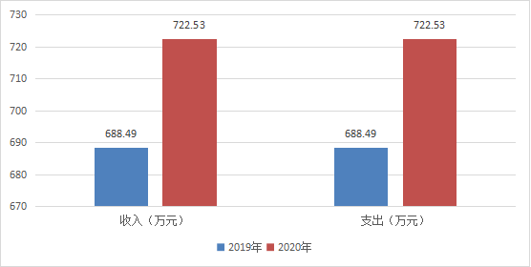
（图1：收入支出总体结构图）
- 收入决算情况说明

2020年本年收入合计570.46万元，其中：一般公共预算财政拨款收入570.46万元，占100%；政府性基金预算财政拨款收入0万元，占0%；上级补助收入0万元，占0%；事业收入0万元，占0%；经营收入0万元，占0%；附属单位上缴收入0万元，占0%；其他收入0万元，占0%。

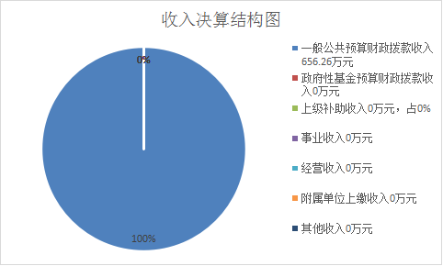
（图2：收入结构图）
- 支出决算情况说明

2020年本年支出合计577.63万元，其中：基本支出568.01万元，占98.33%；项目支出9.62万元，占1.67%；上缴上级支出0万元，占0%；经营支出0万元，占0%；对附属单位补助支出0万元，占0%。
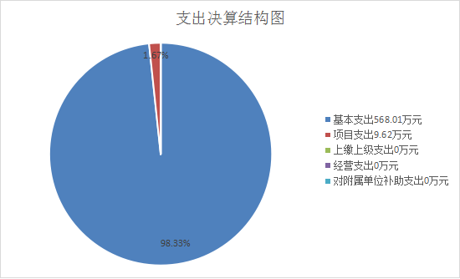

（图3：支出结构图）

四、财政拨款收入支出决算总体情况说明
2020年财政拨款收、支总计722.53万元。与2019年相比，财政拨款收、支总计增加34.04万元，增长4.94%。主要变动原因是工资变动增加及养老金、医保等增加。

（图4：财政拨款收入支出决算对比图）

五、一般公共预算财政拨款支出决算情况说明

（一）一般公共预算财政拨款支出决算总体情况
2020年一般公共预算财政拨款支出577.63万元，占本年支出合计的100%。与2019年相比，一般公共预算财政拨款增加31.58万元，增长5.89%。主要变动原因是工资变动增加及养老金、医保等增加。

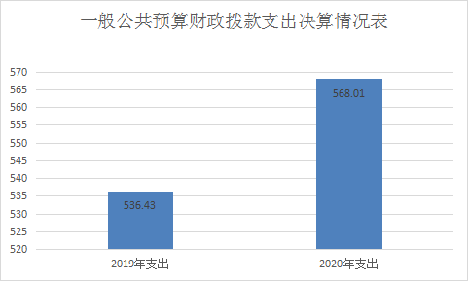
（图5：一般公共预算财政拨款支出决算变动情况）

（二）一般公共预算财政拨款支出决算结构情况
2020年一般公共预算财政拨款支出577.63万元，主要用于以下方面:教育支出（类）433.91万元，占74.24%；文化旅游体育与传媒（类）支出2万元，占0.36%；社会保障和就业（类）支出87.55万元，占15.69%；卫生健康支出21.61万元，占3.87%；住房保障支出32.56万元，占5.84%。
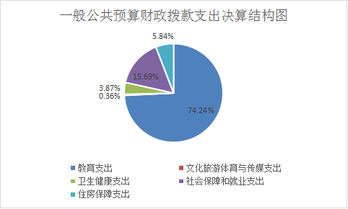

（图6：一般公共预算财政拨款支出决算结构）

（三）一般公共预算财政拨款支出决算具体情况

2020年一般公共预算支出决算数为577.63，完成预算100%。其中：
- 教育支出（205）普通教育（02）小学教育（02）:支出决算为424.29万元，完成预算100%。
- 文化旅游体育与传媒支出（207）其他文化旅游体育与传媒支出（99）宣传文化发展专项支出（02）：支出决算为2.00万元，完成预算100%。
- 社会保障和就业支出（208）行政事业单位离退休（05）机关事业单位基本养老保险缴费支出（05）:支出决算为87.55万元，完成预算100%。
- 社会保障和就业支出（208）抚恤（08）死亡抚恤（01）:支出决算为2.45万元，完成预算100%。
5、卫生健康（210）行政事业单位医疗（11）其他行政事业单位医疗支出（99）:支出决算为0.90万元，完成预算100%。
6.卫生健康（210）行政事业单位医疗（11）事业单位医疗（02）:支出决算为21.61万元，完成预算100%。
4.住房保障支出（221）住房改革支出（02）住房公积金（01）:支出决算为32.56万元，完成预算100%。

六、一般公共预算财政拨款基本支出决算情况说明
2020年一般公共预算财政拨款基本支出568.04万元，其中：
人员经费474.04万元，主要包括：基本工资148.48万元、津贴补贴33.09万元、奖金0万元、伙食补助费0万元、绩效工资102.67万元、机关事业单位基本养老保险缴费42.69万元、职业年金缴费0万元、职工基本医疗保险缴费20.71万元、其他社会保障缴费0.90万元、其他工资福利支出44.29万元、离休费0万元、退休费0万元、抚恤金2.45万元、生活补助3.03万元、医疗费补助0.24万元、助学金0万元、奖励金42.44万元、住房公积金32.56万元、其他对个人和家庭的补助支出0.49万元等。
日常公用经费94.00万元，主要包括：办公费8.92万元、印刷费0.58万元、咨询费0万元、手续费0.02万元、水费2.05万元、电费1.74万元、邮电费2.08万元、取暖费0万元、物业管理费2.39万元、差旅费3.86万元、因公出国（境）费用0万元、维修（护）费33.97万元、租赁费0万元、会议费0.54万元、培训费2.31万元、公务接待费0.49万元、专用材料费1.10万元、劳务费2.09万元、委托业务费0万元、工会经费9.38万元、福利费9.62万元、公务用车运行维护费0万元、其他交通费0万元、税金及附加费用0万元、其他商品和服务支出6.02万元、办公设备购置6.84万元、专用设备购置0万元、信息网络及软件购置更新0万元、其他资本性支出0万元等。

七、“三公”经费财政拨款支出决算情况说明

（一）“三公”经费财政拨款支出决算总体情况说明
2020年“三公”经费财政拨款支出决算为0.49万元，完成预算98.00%，决算数小于预算数的主要原因是严格控制接待人次及标准。

（二）“三公”经费财政拨款支出决算具体情况说明
2020年“三公”经费财政拨款支出决算中，因公出国（境）费支出决算0万元，占0%；公务用车购置及运行维护费支出决算0万元，占0%；公务接待费支出决算0.49万元，占100%。具体情况如下：
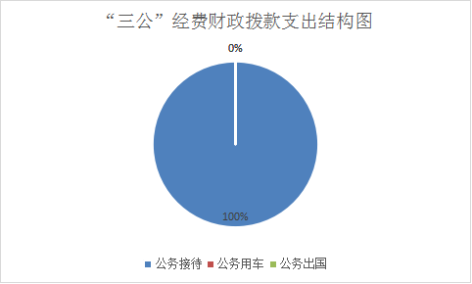

1.因公出国（境）经费支出0万元，完成预算0%。全年安排因公出国（境）团组0次，出国（境）0人。因公出国（境）支出决算比2019年增加/减少0万元，增长/下降0%。
开支内容无。
2.公务用车购置及运行维护费支出0万元,完成预算0%。公务用车购置及运行维护费支出决算比2019年增加/减少0万元，增长/下降0%。
其中：公务用车购置支出0万元。全年按规定更新购置公务用车0辆，其中：轿车0辆、金额0万元，越野车0辆、金额0万元，载客汽车0辆、金额0万元。截至2020年12月底，单位共有公务用车0辆，其中：轿车0辆、越野车0辆、载客汽车0辆。
公务用车运行维护费支出0万元。
3.公务接待费支出0.49万元，完成预算98.00%。公务接待费支出决算与2019年持平。主要原因严格控制接待人次及标准。其中：
国内公务接待支出0.49万元。主要用于开展业务活动开支用餐费。国内公务接待16批次，106人次；共计0.49万元，具体内容包括开展业务活动开支用餐费。
外事接待支出0万元，外事接待0批次，0人，共计支出0万元。

八、政府性基金预算支出决算情况说明
2020年政府性基金预算拨款支出0万元。
- 国有资本经营预算支出决算情况说明
2020年国有资本经营预算拨款支出0万元。

十、其他重要事项的情况说明

（一）机关运行经费支出情况
2020年，大竹县柏家乡中心小学机关运行经费支出0万元。

（二）政府采购支出情况
2020年，大竹县柏家乡中心小学政府采购支出总额0万元，其中：政府采购货物支出0万元、政府采购工程支出0万元、政府采购服务支出0万元

（三）国有资产占有使用情况
截至2020年12月31日，大竹县柏家乡中心小学共有车辆0辆，其中：主要领导干部用车0辆、机要通信用车0辆、应急保障用车0辆、其他用车0辆、其他用车0辆。单价50万元以上通用设备0台（套），单价100万元以上专用设备0台（套）

（四）预算绩效管理情况。
根据预算绩效管理要求，本单位在年初预算编制阶段，组织对0个项目开展了预算事前绩效评估，对0个项目编制了绩效目标，预算执行过程中，选取0个项目开展绩效监控，年终执行完毕后，对0个项目开展了绩效目标完成情况自评。
本部门按要求对2020年部门整体支出开展绩效自评，从评价情况来看2020年度部门整体支出良好。本部门无专项预算项目，因此本部门未组织开展项目支出绩效评价。
- 项目绩效目标完成情况。
本部门在2020年度部门决算中反映0个项目绩效目标实际完成情况。

项目绩效目标完成情况表
(2020年度)
项目名称
预算单位
预算执行情况(万元) | 预算数: |  |  | 执行数:
预算执行情况(万元) | 其中-财政拨款: |  |  | 其中-财政拨款:
预算执行情况(万元) | 其它资金: |  |  | 其它资金:
年度目标完成情况 | 预期目标 |  |  | 实际完成目标
绩效指标完成情况 | 一级指标 | 二级指标 | 三级指标 | 预期指标值(包含数字及文字描述) | 实际完成指标值(包含数字及文字描述)
绩效指标完成情况 | 项目完成指标
绩效指标完成情况 | 项目完成指标
绩效指标完成情况 | 项目完成指标
绩效指标完成情况 | 项目完成指标
绩效指标完成情况 | 项目完成指标
绩效指标完成情况 | ……
绩效指标完成情况 | 效益指标
绩效指标完成情况 | 效益指标
绩效指标完成情况 | ……
绩效指标完成情况 | 满意度指标

2.部门绩效评价结果。
本部门按要求对2020年部门整体支出绩效评价情况开展自评，《大竹县柏家乡中心小学2020年部门整体支出绩效评价报告》见附件（附件1）。
本部门无专项预算项目，因此本部门未组织开展项目支出绩效评价。见附件（附件2）

- 名词解释

1.财政拨款收入：指单位从同级财政部门取得的财政预算资金。
2.事业收入：指事业单位开展专业业务活动及辅助活动取得的收入。主要是幼儿保缴费收入。
3、年末结转和结余：指单位按有关规定结转到下年或以后年度继续使用的资金。
4.教育（205）普通教育（02）初中教育（03）: 指初中教育。
5.住房保障支出（221）住房改革支出（02）住房公积金（01）:指住房公积。
6.卫生健康支出（210）行政事业单位医疗（11）事业单位医疗（02）指：指事业单位医疗
7.基本支出：指为保障机构正常运转、完成日常工作任务而发生的人员支出和公用支出。
8.项目支出：指在基本支出之外为完成特定行政任务和事业发展目标所发生的支出。
9.“三公”经费：指部门用财政拨款安排的因公出国（境）费、公务用车购置及运行费和公务接待费。其中，因公出国（境）费反映单位公务出国（境）的国际旅费、国外城市间交通费、住宿费、伙食费、培训费、公杂费等支出；公务用车购置及运行费反映单位公务用车车辆购置支出（含车辆购置税）及租用费、燃料费、维修费、过路过桥费、保险费等支出；公务接待费反映单位按规定开支的各类公务接待（含外宾接待）支出。

第四部分 附件

附件1

大竹县柏家乡中心小学
2020年部门整体支出绩效评价报告

一、部门（单位）概况
（一）机构组成。
我校是大竹县教育和科学技术局举办的一所九年一贯制学校，属于全额拨款事业单位，财政一级预算单位。
- 机构职能。
贯彻执行教育法律法规和政策规定，坚持依法治教、依法治学；负责本校教育教学及教研工作，全力推进素质教育；负责本校教职工人事管理、继续教育、考核考评等工作。
- 人员概况。
全校2020年末职工人数79人，在编26人，特岗教师14人，退休39人，在校中小学学生195人。
二、部门财政资金收支情况
（一）部门财政资金收入情况。
2020年收入合计722.53万元，其中财政拨款收722.53万元。

- 部门财政资金支出情况。
2020年支出合计577.63万元，其中:教育支出433.91万元，主要用于机构人员工资、日常运转及对个人和家庭的补助；机关事业单位基本养老保险缴费支出87.55万元，主要用于机构人员机关事业单位基本养老保险缴费；卫生健康支出决算为21.61万元，主要用于机构人员医疗保险缴费；住房保障支出32.56万元，按照规定标准为教职工缴纳住房公积金。
三、部门整体预算绩效管理情况
（一）部门预算管理。
我校按照县财政局的要求及时组织财务人员进行预决的编制，对本年度相应用款进行及时清理和处理，做到账账相符、账实相符、账证相符,先有预算再有支出的原则，及时处理相关事务；对绩效目标进行季度梳理和年度分析，及时上报相关报表。
（二）结果应用情况。
1.严格执行机关财务管理规章制度，按时参加部门的预算工作会，全面细致的按要求提供年度所需经费。
2.为加强财务管理，充分发挥大兴勤俭节约之风，提高财政资金使用效益，对资产管理、财务报销程序及权限、政府采购管理、建设项目管理等方面做出了明确规定，形成了比较完善系统的内部管理控制体系，做到专款专用、层层把关，确保资金使用安全有效，会计信息真实、完整和准确。并按照规定的时限完成部门2020年预决算信息及“三公经费”预决算公开。
四、评价结论及建议
（一）评价结论。

我校部门预算执行情况良好，无不良记录及违规违纪行为，预算支出和决算支出情况相符。
- 存在问题。

部门决算上报处理效率还需继续提升。
（三）改进建议。

完善各项规章制度，修改一些不合理的制度条款，严格按照规章制度考核各项工作，以确定学校各项工作的圆满完成。

附件2

2020年项目绩效评价报告
无。

第五部分 附表

一、收入支出决算总表

二、收入决算表

三、支出决算表

四、财政拨款收入支出决算总表

五、财政拨款支出决算明细表

六、一般公共预算财政拨款支出决算表

七、一般公共预算财政拨款支出决算明细表

八、一般公共预算财政拨款基本支出决算表

九、一般公共预算财政拨款项目支出决算表

十、一般公共预算财政拨款“三公”经费支出决算表

十一、政府性基金预算财政拨款收入支出决算表

十二、政府性基金预算财政拨款“三公”经费支出决算表

十三、国有资本经营预算财政拨款收入支出决算表

十四、国有资本经营预算财政拨款支出决算表

